Proyecto: Agenda de contactos Enrique Álvarez Gallego
(Enlace al repositorio GitHub) Javier Barbero Gómez
Aurora Esteban Toscano
Cristian García Jiménez

Requisitos:
- Funcionales:
- Agenda de contactos persistente
- Almacenamiento de múltiples campos por contacto
- Búsqueda de contactos por apellido
- Ordenación por apellido
- Gestión de los contactos (insertar, modificar, borrar)
- Copias de seguridad locales manuales
- Interfaz de texto por terminal
- Guardado en formato legible
- Mostrar contactos más frecuentes
- Mostrar contactos favoritos

- No funcionales:
- Escrito en C++
- Ejecutable en entorno Linux
- Volumen de ~200 entradas aprox.
- Almacenamiento en fichero binario

Diagrama de casos de uso:
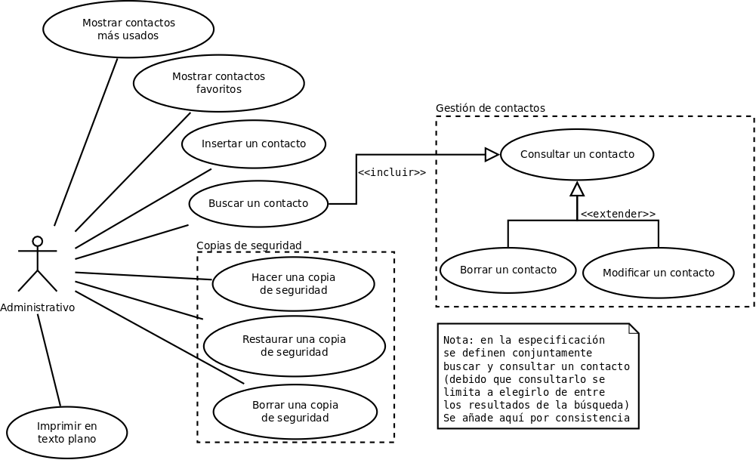
Tabla de prioridades: Significado de cada identificador numérico.

Código | Descripción
1 | Esencial, debe implementarse primero al ser necesario para el uso de otro caso
2 | Básica, necesario pero ningún otro caso depende de él
3 | Secundaria, complementario al funcionamiento principal de la aplicación
4 | Extra funcional

Casos de uso

1. Insertar un contacto

Actor principal: Administrativo

Objetivo en contexto: Añadir una nueva entrada a la lista de contactos para consultas posteriores

Precondiciones: Ninguna

Disparador: El administrativo decide añadir un nuevo contacto a la lista

Escenario:
2. Administrativo: desde el menú principal, elige la opción "Añadir un nuevo contacto"
3. Administrativo: inserta los datos del nuevo contacto en el orden presentado por la aplicación
4. Administrativo: termina de añadir los datos y se agrega a la lista

Excepciones:
3a. Puede elegir dejar vacío algunos de los campos (simplemente pulsa intro). El nombre completo es obligatorio (para poder consultarlo).
4a. El usuario puede elegir tras ello dos opciones:
- Añadir otro contacto y volver al paso 3
- Volver al menú principal

Prioridad: 1

Frecuencia de uso: Varias veces al día

2. Buscar/consultar contacto

Actor principal: Administrativo

Objetivo en contexto: Permitir acceder a un contacto concreto y mostrar todos sus campos, así como las opciones disponibles sobre el mismo.

Precondiciones: Sistema con al menos un contacto en ese instante

Disparador: Administrativo: decide que quiere conocer algún dato más sobre un cliente dado su apellido o modificar algún aspecto sobre él.

Escenario:
1. Administrativo: selecciona la opción "Buscar"
2. Administrativo: Introduce el apellido a buscar
3. Aplicación: muestra todas las coincidencias
4. Administrativo: Elige una de las coincidencias mostradas
5. Aplicación: Muestra los datos del contacto y las opciones
6. Administrativo: elige opción "salir" y vuelve al menú principal

Excepciones:
2a. El valor del campo introducido es inválido y se vuelve a pedir al usuario
3a. No existen coincidencias y se da la opción de realizar una nueva búsqueda
4a. El administrador puede decidir volver al menú principal
5a. El administrador puede elegir una opción de las detalladas en el resto de casos de uso

Prioridad: 1

Frecuencia de uso: Muchas veces al día

3. Modificar contacto

Actor principal: Administrativo

Objetivo en contexto: Permitir modificar campos de un contacto existente estén o no vacíos.

Precondiciones: Debe existir al menos un contacto.

Disparador: El administrativo quiere modificar la información almacenada de un cliente existente.

Escenario:
1. Administrativo: ha realizado el escenario del caso de uso Buscar/consultar un contacto y está consultando el contacto.
2. Administrativo: elige entre las opciones para procesar al contacto "modificar"
3. Administrativo: está en "selección de campo a modificar" selecciona un campo e introduce el nuevo valor.
4. Administrativo: confirma el cambio y el programa regresa a "selección de campo a modificar".
5. Administrativo: vuelve al menú de consulta

Excepciones:
3a. El valor introducido es inválido. En tal caso, se vuelve a pedir al usuario el valor
5a. El usuario elige modificar otro contacto y vuelve a elegir campo a modificar (punto 3)

Prioridad: 2

Frecuencia de uso: Bastantes veces a la semana.

4. Borrar un contacto

Actor principal: Administrativo

Objetivo en contexto: Eliminar un contacto de la agenda

Precondiciones: Debe existir un contacto para poder ser eliminado, ya que será una de las opciones de gestión de la consulta

Disparador: El administrativo decide eliminar un contacto de la lista

Escenario:
1. Administrativo: ha realizado el escenario del caso de uso Buscar/consultar un contacto y está consultando el contacto.
4. Administrativo: elige la opción de gestión "Eliminar contacto"
5. Administrativo: confirma la acción de eliminar dicho contacto
6. Aplicación: vuelve al menú principal

Excepciones:
5a. En caso de no confirmar la acción de borrar, no se llevará a cabo la eliminación del contacto y se volverá al menú principal

Prioridad: 2

Frecuencia de uso: pocas veces al día

5. Hacer una copia de seguridad

Actor principal: Administrativo

Objetivo en contexto: Realizar una copia de seguridad de los datos que se puede guardar en un soporte externo y recuperar posteriormente

Precondiciones: Sistema con al menos un contacto en ese instante

Disparador: El administrativo decide realizar una copia de seguridad para proteger los datos

Escenario:
1. Administrativo: elige la opción de realizar una copia de seguridad desde el menú principal
2. Administrativo: el programa informa del tamaño de la copia de seguridad y le pide confirmación
3. Aplicación: Realiza la copia de seguridad en el directorio destinado para ello. El identificador de la copia será la fecha y la hora de creación.
3. Administrativo: vuelve al menú principal.

Excepciones:
2a. El administrativo cancela la creación de la copia de seguridad y se salta vuelve al menú principal
2b. La aplicación detecta que no hay espacio en el disco y cancela la operación y vuelve al menú principal

Prioridad: 3
Frecuencia de uso: A elección del usuario, recomendado 1 vez al día

6. Restaurar copia de seguridad

Actor principal: Administrativo

Objetivo en contexto: Restaurar una copia de seguridad

Precondiciones: Debe existir una copia de seguridad

Disparador: El administrativo decide restaurar una copia de seguridad para recuperar el sistema

Escenario:
1. Administrativo: desde el menú principal, elige la opción "Restaurar copia de seguridad"
2. Administrativo: elige la copia de seguridad que desea restaurar, identificada por su fecha y hora de creación
3. Administrativo: confirma la acción de restaura copia de seguridad
4. Aplicación: lleva a cabo la restauración del sistema guardada en esa copia de seguridad
5. Aplicación: vuelve al menú principal

Excepciones:
1a. No existe ninguna copia de seguridad para restaurar
3a. En caso de no confirmar la acción de restaurar, volverá al menú principal

Prioridad: 3

Frecuencia de uso: pocas veces al mes (solo cuando sea necesario)

7. Borrar copia de seguridad

Actor principal: Administrativo

Objetivo en contexto: Preparar el sistema para que pueda borrar una copia de seguridad que el usuario desee

Precondiciones: Que haya al menos una copia de seguridad en el sistema

Disparador: El administrativo decide borrar alguna copia de seguridad que ya tenía guardada anteriormente

Escenario:
1. Administrador: selecciona la opción “Borrar copia de seguridad”
2. Administrador: selecciona la copia de seguridad a borrar, identificada por su fecha y hora de creación
3. Aplicación: el programa pide confirmación para borrar la copia de seguridad
4. Aplicación: borra la copia de seguridad seleccionada
5. Administrador: observa un mensaje diciendo que el borrado de la copia se ha realizado satisfactoriamente
6. Aplicación: El programa vuelve al menú principal
Excepciones:
3a. Se elige el no borrar la copia de seguridad y se va al menú principal
3b. Fallo al borrar la copia de seguridad,se muestra un mensaje y se va al menú principal

Prioridad: 4

Frecuencia de uso: excepcional, se borrará la copia de seguridad solo si se desea hacerlo

8. Imprimir en texto plano la agenda

Actor principal: Administrativo

Objetivo en contexto: Preparar el sistema para que copie la agenda almacenada en un texto plano

Precondiciones: Debe existir algún contacto guardado.

Disparador: El administrativo decide imprimir en un archivo de texto la agenda que tiene guardada

Escenario:
1. Administrativo: selecciona la opción de imprimir
2. Aplicación: El programa pide al administrador el nombre del archivo a generar y comprueba si ya existe
3. Administrativo: observa un mensaje diciendo que la impresión se ha realizado satisfactoriamente
4. Aplicación: El programa vuelve al menú principal

Excepciones:
3a. Si ya existe pide confirmación para sobrescribir. Si decide no sobrescribir se pregunta si se desea introducir un nuevo nombre. Si decide que no, vuelve al menú principal.
4a. La impresión falla,muestra al administrador un mensaje de error y vuelve al menú principal

Prioridad: 4

Frecuencia de uso: excepcional, se imprimirá solo si se desea hacerlo

9. Mostrar los contactos más frecuentes

Actor principal: Administrativo

Objetivo en contexto: Poder acceder directamente a los contactos más frecuentes (los más consultados)

Precondiciones: Debe haber al menos un contacto en la agenda

Disparador: El administrativo decide acceder a un contacto que consulte mucho

Escenario:
1. Aplicación: muestra el listado de los N contactos que tengan mayor número de consultas a en la pantalla de inicio junto al menú principal
2. Administrativo: selecciona un contacto
3. Aplicación: entra en el caso de uso Buscar/Consultar contacto por el punto 5.
Excepciones:
1a. Si el administrativo aún no ha realizado ninguna consulta (todos los contactos tienen 0 consultas), simplemente no aparecerá ningún contacto en el menú principal
3a. El administrativo decide volver al menú principal sin consultar ningún contacto

Prioridad: 4

Frecuencia de uso: Bastantes veces a la semana

10. Mostrar los contactos favoritos

Actor principal: Administrativo

Objetivo en contexto: Poder acceder directamente a los contactos predefinidos por el usuario como favoritos

Precondiciones: Debe haber al menos un contacto en la agenda

Disparador: Administrativo: decide que quiere consultar el listado de contactos favoritos

Escenario:
1. Administrativo: selecciona la opción "Favoritos" en el menú principal
2. Aplicación: muestra el listado de contactos que cumplen que han sido marcados como favoritos previamente
3. Administrativo: selecciona un contacto
4. Aplicación: entra en el caso de uso Buscar/Consultar contacto por el punto 5

Excepciones:
2a. El administrativo aún no ha marcado ningún contacto como favorito. Se muestra un mensaje informando de que no hay registro de más frecuentes y se vuelve al menú principal
3a. El administrativo decide volver al menú principal sin consultar ningún contacto

Prioridad: 4

Frecuencia de uso: Bastantes veces a la semana

Esto incluirá: DNI, nombre y apellidos, dos teléfonos, correos electrónicos, direcciones postales, anotaciones, marca de favorito, más usados y cuentas en las redes sociales

